Game Design Document
Développeur Marc – Concepteur Jean-Pierre
Confidential Disclaimer_________________________________________________________________

Aperçu du jeu actuel:
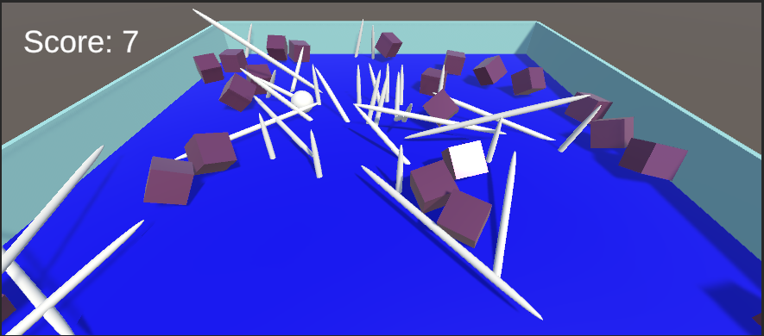
- Jeux sur plate-forme Android
- Pickel's à l'apéro !
- Narration de base : à partir du roll ball de base, imaginer un développement qui pourrait évoluer vers un cycle à 3 acteurs. Ces acteurs fonctionneraient en proie/prédateurs. La boule serait le prédateur des cubes, les cubes se transforme en arbre lorsqu'il sont touché par la boule. Les cubes pourrait se nourrir des arbres. Les arbres gène la progression de la boule, Si la boule ne se nourrit plus, elle meure.

Blabla.
This is your chance to really sell the unique qualities about your game and how it differs from other popular games in the genre and on the device you’re developing for. Concept art to help visualize some of these USPs are a plus!
- E.g. Game Loop
- E.g. Special Mechanics and Interactions
E.g. Genre innovations

Points de vente uniques
C'est l'occasion de faire valoir les qualités uniques de votre jeu et de montrer en quoi il diffère des autres jeux populaires dans le même genre et sur l'appareil pour lequel vous le développez. L'art conceptuel pour aider à visualiser certains de ces USP est un plus !
- Par exemple, la boucle du jeu
- Mécaniques et interactions particulières
- Innovations en matière de genre

Boucle de jeu.
Le premier niveau reprend des targets statiques. Celle-ci disparaissent dès qu'elles sont touché par la boule. Lorsque toute les targets ont été touché on passe au niveau 2.
Le niveau 2 reprends les "arbres" qui ont poussés à la place des targets détruites. Les targets sont devenus des proies et bougent. Leurs mouvements sont erratiques et ressemble à un mouvement brownien. Le principe est le même, lorsque une proie est touché un arbre pousse à sa place et avec la même direction.
Lorsque, au niveau 2, les 8 proies sont atteintes, on recharge le niveau mais avec 2 fois plus de proies. Le nombre de proies va ainsi progresser. Assez rapidement le nombre d'arbre va empêcher le prédateurs de se déplacer. Pour éviter cela et améliorer le game play il est demandé de diminuer les arbres. Les cubes pourraient se nourrir des arbres, le but serait d'avoir un équilibre.

Travail demandé.
- Élaguer quelques arbres ! Lorsqu'un cube percute un arbre, la taille de l'arbre diminue. Trouver les bons réglages pour rendre le jeu plus sympatrique à jouer -----> OK
- Après l'élagage, les arbres devraient pouvoir pousser ! Réaliser une tempo pour que les arbres poussent. Et tant qu'à faire les herbivores qui ne se nourrissent pas assez maigrisse !

